Автотұраққа (паркингке), автомобильге май құю станцияларына бөлінген (бөліп шығарылған) және казино орналасқан жерлерді қоспағанда, салық салу мақсаты үшін жер салығының базалық ставкасын түзетумен жерлерді өңірлерге бөлу жобасын (схемасын) бекіту туралы
Күшін жойған
Атырау облысы Атырау қалалық мәслихатының 2015 жылғы 19 қарашадағы № 309 шешімі. Атырау облысының Әділет департаментінде 2015 жылғы 29 желтоқсанда № 3412 болып тіркелді. Күші жойылды - Атырау облысы Атырау қалалық мәслихатының 27 ақпандағы 2018 № 197 шешімімен
Ескерту. Күші жойылды - Атырау облысы Атырау қалалық мәслихатының 27.02.2018 № 197 шешімімен (алғашқы ресми жарияланған күнінен кейін күнтізбелік он күн өткен соң қолданысқа енгізіледі).
"Салық және бюджетке төленетін басқа да міндетті төлемдер туралы" (Салық кодексі) Қазақстан Республикасының 2008 жылғы 10 желтоқсандағы Кодексінің 387 бабының 1 тармағына, "Қазақстан Республикасындағы жергілікті мемлекеттік басқару және өзін-өзі басқару туралы" Қазақстан Республикасының 2001 жылғы 23 қаңтардағы Заңының 6 бабы 1 тармағының 15) тармақшасына сәйкес, Атырау қалалық мәслихаты ШЕШІМ ҚАБЫЛДАДЫ:
1. Автотұраққа (паркингке), автомобильге май құю станцияларына бөлінген (бөліп шығарылған) және казино орналасқан жерлерді қоспағанда, салық салу мақсаты үшін жер салығының базалық ставкасын түзетумен жерлерді өңірлерге бөлу жобасы (схемасы) осы шешімнің қосымшасына сәйкес бекітілсін.
2. Осы шешімнің орындалуын бақылау экономика, кәсіпкерлікті дамыту, индустрия, сауда, салық және бюджет мәселелері жөніндегі тұрақты комиссиясына жүктелсін (С. Ерубаев).
3. Осы шешім әділет органдарында мемлекеттік тіркелген күннен бастап күшіне енеді, ол алғашқы ресми жарияланған күнінен кейін күнтізбелік он күн өткен соң қолданысқа енгізіледі.
ХХХVІІІ сессия төрағасы | Б. Рысқалиев
Қалалық мәслихат хатшысы | Б. Қазиманов
Атырау қалалық мәслихатының 2015 жылғы 19 қарашадағы № 309 шешіміне қосымша
Автотұраққа (паркингке), автомобильге май құю станцияларына бөлінген (бөліп шығарылған) және казино орналасқан жерлерді қоспағанда, салық салу мақсаты үшін жер салығының базалық ставкасын түзетумен жерлерді өңірлерге бөлу жобасы (схемасы)

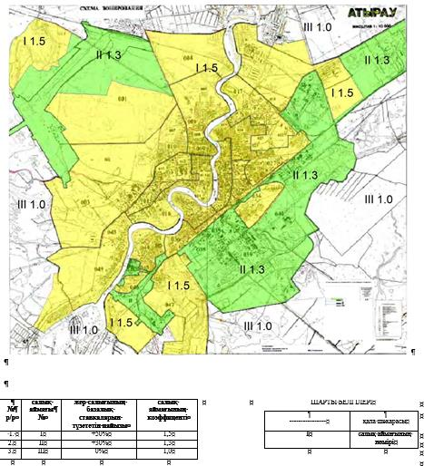

© 2012. Қазақстан Республикасы Әділет министрлігінің «Қазақстан Республикасының Заңнама және құқықтық ақпарат институты» ШЖҚ РМК

